Meie: 15.08.2023

Lugupeetud hr Peeter Puhke
RMK Järvamaa metskonna metsaülem

Käesolevaga esitame soovi kooskõlastamiseks Riigitee 25 Mäeküla–Koeru–Kapu km 21,25-25,30 Koeru-Kapu lõigul väljakaevatava pinnase ladustamiseks ja laiali planeerimiseks kinnistul (tunnus 31401:002:0097), lähiaadress Rava metskond 152.
Pinnase vedu ning ala korrastamine metsa istutamiseks sobival viisil toimuks alates 2023 september kuni 2024 august.

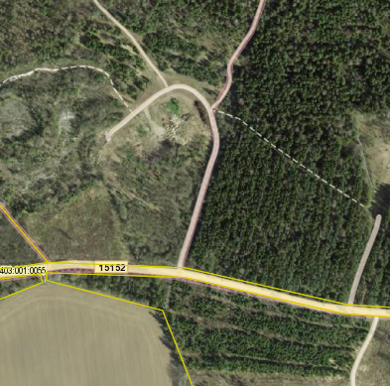

Lugupidamisega,
Marek Kelgo
Projektijuht
Tariston AS
GSM. 5302 6698
Marek.Kelgo@tariston.ee

